**BÀI HỌC STEM 8.5. CHẾ TẠO DUNG DỊCH NƯỚC MUỐI SINH LÝ**

**THÔNG TIN VỀ BÀI HỌC**

|  |  |
| --- | --- |
| **Lớp: 8** | **Thời lượng: 2** tiết |
| **Thời điểm tổ chức:**  Khi học nội dung: Môn KHTN (Nồng độ dung dịch) | |

**I. Yêu cầu cần đạt (của bài học)**

|  |  |
| --- | --- |
| **Môn học** | **Yêu cầu cần đạt** |
| Khoa học tự nhiên | – Nêu được dung dịch là hỗn hợp lỏng đồng nhất của các chất đã tan trong nhau.  – Nêu được định nghĩa độ tan của một chất trong nước, nồng độ phần trăm, nồng độ mol.  – Tính được độ tan, nồng độ phần trăm; nồng độ mol theo công thức.  – Tiến hành được thí nghiệm pha một dung dịch theo một nồng độ cho trước. |
| Toán | – Hiểu được khái niệm phương trình bậc nhất một ẩn và cách giải.  – Giải quyết được một số vấn đề thực tiễn gắn với phương trình bậc nhất (ví dụ: các bài toán liên quan đến chuyển động trong Vật lí, các bài toán liên quan đến Hoá học,...). |

**II. Đồ dùng dạy học**

**1. Chuẩn bị của giáo viên**

- Màn hình, máy chiếu.

- Các phiếu học tập và phiếu đánh giá.

- Dụng cụ, nguyên vật liệu liên quan chủ đề…

Giáo viên chuẩn bị một số học liệu sau:

|  |  |  |  |
| --- | --- | --- | --- |
| **STT** | **Thiết bị/ Học liệu** | **Số lượng** | **Hình ảnh minh họa** |
| 1 | Máy chiếu và các phụ kiện | 1 cái | Hướng dẫn sử dụng máy chiếu Panasonic đúng cách |
| 2 | Màn chiếu | 1 cái |  |
| 3 | Bút lông bảng xanh, đỏ, đen | 1 cây/màu | Bút lông bảng thiên long wb-03 |
| 4 | Bảng trắng | 1 cái | D:\THANH\ĐẠI HỌC BÌNH DƯƠNG\STEM SKILLS\GIÁO ÁN STEM THCS\GIÁO ÁN LỚP 6\GIÁO ÁN XIN PHÉP\bang-tu-lap-chan-di-dong.jpg |

**2. Chuẩn bị của học sinh:**

-Sách giáo khoa, vở bài tập….

- Mỗi nhóm học sinh (5 - 6 hs/nhóm) chuẩn bị những vật dụng sau:

**Chuẩn bị**

|  |  |  |  |
| --- | --- | --- | --- |
| **STT** | **Thiết bị/ Học liệu** | **Số lượng/nhóm** | **Hình ảnh minh họa** |
| 1 | Băng keo trong | 1 cuộn/nhóm |  |
| 2 | Kéo | 1 cây/nhóm |  |
| 3 | Nước | 2 chai/ nhóm | 6 chai nước khoáng LaVie 350ml |
| 4 | Muối | 9g/ nhóm | 30+ Tác dụng của muối ăn tới sức khỏe mà ít người biết đến |
| 9 | Cân điện tử | 1 cái/ nhóm | CÂN ĐIỆN TỬ B05 - VANA Baking & Sweet |

Ngoài những vật dụng trên, sau khi nghiên cứu kiến thức nền và thảo luận nhóm, mỗi nhóm sẽ tự chuẩn bị những dụng cụ, nguyên vật liệu cần thiết, phù hợp để chế tạo sản phẩm do GV yêu cầu.

**III. Các hoạt động dạy học chủ yếu**

**1. Hoạt động 1. Xác định vấn đề thiết kế, chế tạo**

***Bước 1. Khởi động và giao nhiệm vụ***

Em hãy quan sát hình ảnh các chai chứa nước muối sinh lý và cho biết:

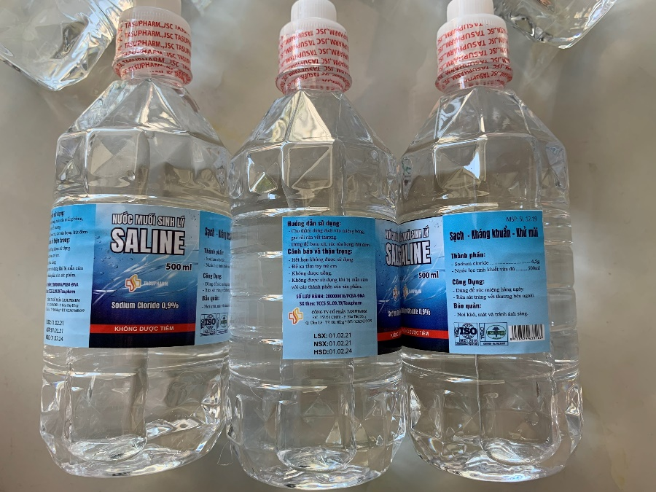

1) Em hãy cho biết các chai trên chứa chất gì bên trong? Công dụng của chúng?

2) Nếu gia đình cần gấp nước muối sinh lý, em có thể chế tạo dung dịch nước muối sinh lý tại nhà được không?

3) Mỗi nhóm hãy thiết kế, chế tạo một chai chứa dung dịch nước muối sinh lý có thể dùng để rửa tay được.

**2. Hoạt động 2: Nghiên cứu kiến thức nền; đề xuất giải pháp thiết kế**

***Bước 2.*** ***Nghiên cứu kiến thức nền***

**-** GV phát ***Phiếu học tập*** (các câu hỏi liên quan kiến thức nền) cho các nhóm

và ***Phiếu thiết kế***.

**Câu 1.** Các dung dịch thường có ghi kèm theo nồng độ xác định như nước muối sinh lí 0,9%, sulfuric acid 1 mol/L, … Vậy nồng độ dung dịch là gì?

**Câu 2.** *Chuẩn bị:*nước, muối ăn, sữa bột (hoặc bột sắn, bột gạo, …), copper(II) sulfate; cốc thuỷ tinh, đũa khuấy.

*Tiến hành:*

- Cho khoảng 20 mL nước vào bốn cốc thuỷ tinh, đánh số (1), (2), (3) và (4).

- Cho vào cốc (1) 1 thìa (khoảng 3g) muối ăn hạt, cốc (2) 1 thìa copper(II) sulfate, cốc (3) 1 thìa sữa bột, cốc (4) 4 thìa muối ăn. Khuấy đều khoảng 2 phút, sau đó để yên.

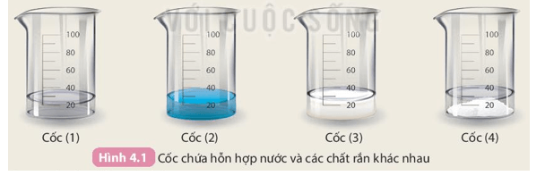

*Quan sát và trả lời câu hỏi:*

1. Trong các cốc (1), (2), (3), cốc nào chứa dung dịch? Dựa vào dấu hiệu nào để nhận biết? Chỉ ra các chất tan, dung môi trong dung dịch thu được.

2. Phần dung dịch ở cốc (4) có phải là dung dịch bão hoà ở nhiệt độ phòng không? Giải thích.

**Câu 3.** Em hãy trình bày công thức tính nồng độ dung dịch và nồng độ mol.

- HS hoạt động cá nhân để nghiên cứu kiến thức nền và ghi trả lời trong Phiếu

học tập.

***Bước 3. Đề xuất giải pháp thiết kế***

- Mỗi HS tự vẽ bản thiết kế sản phẩm rồi đề xuất vật liệu phù hợp để chế tạo.

- Mỗi HS trình bày bản thiết kế sản phẩm của mình trước nhóm, các HS trong nhóm cùng thảo luận rồi thống nhất lựa chọn một bản thiết kế của nhóm mình tốt nhất từ kiểu dáng đến vật liệu chế tạo.

**3. Hoạt động 3: Lựa chọn giải pháp thiết kế**

***Bước 4. Trình bày, thảo luận, lựa chọn giải pháp thiết kế***

*- Trình bày:*Mỗi HS trong nhóm trình bày kiến thức nền và bản thiết kế chai chứa dung dịch nước muối sinh lý của mình.

*- Thảo luận, lựa chọn giải pháp:* Mỗi nhóm thảo luận để lựa chọn kiến thức nền và bản vẽ chai chứa dung dịch nước muối sinh lý tốt nhất.

**4. Hoạt động 4:Chế tạo mẫu; thử nghiệm, đánh giá**

***Bước 5. Chế tạo mẫu***

- Mỗi nhóm HS phân công nhiệm vụ để chế tạo chai chứa dung dịch nước muối sinh lý đáp ứng các tiêu chí.

***Bước 6. Thử nghiệm, đánh giá***

***-*** GV phát Phiếu thử nghiệm chai chứa dung dịch nước muối sinh lý (đáp ứng các tiêu chí)

***-*** Mỗi nhóm HS thử nghiệm, đánh giá và điều chỉnh chai chứa dung dịch nước muối sinh lý dựa trên các tiêu chí.

**5. Hoạt động 5:Chia sẻ, thảo luận;** **điều chỉnh**.

***Bước 7. Chia sẻ, thảo luận***

**-** Mỗi nhóm HS trình bày và giới thiệu chai chứa dung dịch nước muối sinh lý, quá trình làm việc của nhóm để tìm hiểu kiến thức nền và chế tạo chai chứa dung dịch nước muối sinh lý theo các tiêu chí.

- Các nhóm thảo luận, đóng góp ý kiến.

***Bước 8. Điều chỉnh.***

- Mỗi nhóm ghi nhận kiến thức nền điều chỉnh chai chứa dung dịch nước muối sinh lý theo các ý kiến đã được GV tổng kết.

**IV. Phụ lục**

1. ***Phiếu đánh giá sản phẩm***

|  |  |  |  |
| --- | --- | --- | --- |
| **TIÊU CHÍ** | **MỨC ĐỘ** | | |
| **TỐT** | **ĐẠT** | **CHƯA ĐẠT** |
| + Chai chứa dung dịch nước muối sinh lý có đầy đủ các ***bộ phận***: Chai, nắp, nhãn, dung dịch nước muối sinh lý bên trong | Bộ Sưu Tập Hình Ảnh Các Khuôn Mặt Biểu Lộ Cảm Xúc Cực Độc Đáo Và Đầy Đủ 4K  - TH Điện Biên Đông | Bộ Sưu Tập Hình Ảnh Các Khuôn Mặt Biểu Lộ Cảm Xúc Cực Độc Đáo Và Đầy Đủ 4K  - TH Điện Biên Đông | Bộ Sưu Tập Hình Ảnh Các Khuôn Mặt Biểu Lộ Cảm Xúc Cực Độc Đáo Và Đầy Đủ 4K  - TH Điện Biên Đông |
| + Chai chứa dung dịch nước muối sinh lý sử dụng trong thực tế được. | Bộ Sưu Tập Hình Ảnh Các Khuôn Mặt Biểu Lộ Cảm Xúc Cực Độc Đáo Và Đầy Đủ 4K  - TH Điện Biên Đông | Bộ Sưu Tập Hình Ảnh Các Khuôn Mặt Biểu Lộ Cảm Xúc Cực Độc Đáo Và Đầy Đủ 4K  - TH Điện Biên Đông | Bộ Sưu Tập Hình Ảnh Các Khuôn Mặt Biểu Lộ Cảm Xúc Cực Độc Đáo Và Đầy Đủ 4K  - TH Điện Biên Đông |
| + Chai chứa dung dịch nước muối sinh lý được thiết kế có tính ***thẩm mĩ***, ***bền chắc***, ***dễ sử dụng*** và có tính ***sáng tạo*** cao. | Bộ Sưu Tập Hình Ảnh Các Khuôn Mặt Biểu Lộ Cảm Xúc Cực Độc Đáo Và Đầy Đủ 4K  - TH Điện Biên Đông | Bộ Sưu Tập Hình Ảnh Các Khuôn Mặt Biểu Lộ Cảm Xúc Cực Độc Đáo Và Đầy Đủ 4K  - TH Điện Biên Đông | Bộ Sưu Tập Hình Ảnh Các Khuôn Mặt Biểu Lộ Cảm Xúc Cực Độc Đáo Và Đầy Đủ 4K  - TH Điện Biên Đông |

1. ***Phiếu đánh giá phẩm chất và năng lực các thành viên trong mỗi nhóm***

|  |  |  |
| --- | --- | --- |
| **PHIẾU ĐÁNH GIÁ PHẨM CHẤT VÀ NĂNG LỰC**  **Nhóm: ……….**  **Họ và tên HS: …………………………………………….**  1) ………………..  2) ………………..  3) ………………..  4) ………………..  5) ………………..  6) ………………. | | |
| **Phẩm chất, năng lực** | **Đạt** | **Chưa đạt** |
| ***Phẩm chất:*** *Yêu nước, nhân ái, chăm chỉ, trung thực, trách nhiệm.* |  |  |
| ***Năng lực cốt lõi:*** *Tự chủ và tự học, giao tiếp và hợp tác, giải quyết vấn đề và sang tạo.* |  |  |
| ***Năng lực chung:*** *Tìm hiểu tự nhiên và xã hội, công nghệ, thẩm mỹ, thể chất, tính toán, tin học, ngôn ngữ.* |  |  |
| ***Năng lực đặc thù (bộ môn): ….*** |  |  |
|  |  |  |

1. ***Trả lời các câu hỏi của Hoạt động 2 (Khám phá kiến thức nền)***

**Câu 1.** Các dung dịch thường có ghi kèm theo nồng độ xác định như nước muối sinh lí 0,9%, sulfuric acid 1 mol/L, … Vậy nồng độ dung dịch là gì?

Để định lượng một dung dịch đặc hay loãng, người ta dùng đại lượng nồng độ. Có hai loại nồng độ dung dịch thường dùng là *nồng độ phần trăm*và *nồng độ mol.*

+ Nồng độ phần trăm (kí hiệu C%) của một dung dịch cho biết số gam chất tan có trong 100 gam dung dịch.

+ Nồng độ mol (kí hiệu CM) của một dung dịch cho biết số mol chất tan có trong 1 lít dung dịch.

**Câu 2.** *Chuẩn bị:*nước, muối ăn, sữa bột (hoặc bột sắn, bột gạo, …), copper(II) sulfate; cốc thuỷ tinh, đũa khuấy.

*Tiến hành:*

- Cho khoảng 20 mL nước vào bốn cốc thuỷ tinh, đánh số (1), (2), (3) và (4).

- Cho vào cốc (1) 1 thìa (khoảng 3g) muối ăn hạt, cốc (2) 1 thìa copper(II) sulfate, cốc (3) 1 thìa sữa bột, cốc (4) 4 thìa muối ăn. Khuấy đều khoảng 2 phút, sau đó để yên.



*Quan sát và trả lời câu hỏi:*

1. Trong các cốc (1), (2), (3), cốc nào chứa dung dịch? Dựa vào dấu hiệu nào để nhận biết? Chỉ ra các chất tan, dung môi trong dung dịch thu được.

2. Phần dung dịch ở cốc (4) có phải là dung dịch bão hoà ở nhiệt độ phòng không? Giải thích.

1. Cốc (1) và cốc (2) chứa dung dịch. Do hai cốc này là hỗn hợp đồng nhất của chất tan và dung môi.

+ Cốc (1): chất tan là muối ăn; dung môi là nước.

+ Cốc (2): chất tan là copper(II) sulfate; dung môi là nước.

2. Phần dung dịch ở cốc (4) là dung dịch bão hoà ở nhiệt độ phòng. Do ở điều kiện này dung dịch không thể hoà tan thêm chất tan được nữa.

**Câu 3.** Em hãy trình bày công thức tính nồng độ dung dịch và nồng độ mol.

Nồng độ phần trăm

Nồng độ phần trăm (kí hiệu C%) của một dung dịch cho ta biết số gam chất tan trong 100g dung dịch

Hóa học lớp 8 | Lý thuyết và Bài tập trắc nghiệm Hóa 8 có đáp án

Trong đó: mct là khối lượng chất tan, tính bằng gam

mdd là khối lượng dung dich, tính bằng gam

khối lượng dung dịch = khối lượng chất tan + khối lượng dung môi

Nồng độ mol dung dich

Nồng độ mol (kí hiệu CM) của dung dịch cho biết số mol chất tan trong 1 lit dung dịch

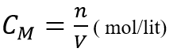

Trong đó: n : số mol chất tan

V: thể tích dung dịch (lít)

1. **Gợi ý sản phẩm**

|  |  |
| --- | --- |
| **HÌNH ẢNH** | **HƯỚNG DẪN** |
|  | Dùng cân điện tử, cân chén giấy có khối lượng 1 gam. |
|  | Cân muối 9 gam muối (10 g – 1 g chén = 9 g) |
|  | Cân ly thuỷ tinh có khối lượng 421 g |
|  | Cân nước đã đun sôi để nguội có khối lượng 991 g ( 1412 g -421 g = 991 g) |
|  | Cho 9 g muối vào nước. |
|  | Dùng muỗi khuấy tan hết muối ta được dung dịch muối sinh lý 0,9% |
|  | Cho dung dịch vào chai sử dụng dần |
|  | Dán nhãn: nước muối sinh lý 0,9% |